**Обґрунтування**

**технічних та якісних характеристик предмета закупівлі, розміру бюджетного призначення, очікуваної вартості предмета закупівлі**

**UA-2025-04-01-009845-a**

**Підстава для публікації:** постанови Кабінету Міністрів України «Про ефективне використання державних коштів» від 11 жовтня 2016 р. № 710

**Мета проведення закупівлі**: Закупівля необхідна для оновлення матеріально-технічної бази Театру, щоб мати можливість задовільняти вимоги режисерських задумів у використані нових технологій та для швидкого опрацювання виробничих завдань із застосуванням новітніх технологій.

Предмет закупівлі:

**Конкретна назва предмета закупівлі**: Планшет LENOVO Yoga Tab Plus 16/256 WiFi Tidal Teal + Keyboard&Pen (ZAEG0008UA) або еквівалент.

**Назва предмету закупівлі:** Машини для обробки даних (апаратна частина) (30210000-4).

**Назва товару чи послуги:** Планшет LENOVO Yoga Tab Plus 16/256 WiFi Tidal Teal + Keyboard&Pen (ZAEG0008UA) або еквівалент (30213200-7 Планшетні комп’ютери).

**Технічні та якісні характеристик предмета закупівлі:**

**ПРЕДМЕТ ЗАКУПІВЛІ:** Планшет LENOVO Yoga Tab Plus 16/256 WiFi Tidal Teal + Keyboard&Pen (ZAEG0008UA) або еквівалент (код за Єдиним закупівельним словником ДК 021:2015: 30210000-4 Машини для обробки даних (апаратна частина) (30213200-7 Планшетні комп’ютери)

Кількість: 6 штук;

Строк поставки: 28 квітня 2025 року.

|  |  |  |
| --- | --- | --- |
| № з/п | Найменування Товару (Модель (повна назва згідно документів на товар)) | Технічні та якісні характеристики Товару |
| 1 | Планшет LENOVO Yoga Tab Plus 16/256 WiFi Tidal Teal + Keyboard&Pen (ZAEG0008UA) або еквівалент | Серія: Yoga Tab Plus  Вид екрана: Ємнісний  Діагональ екрана: 12.7"  Оперативна пам'ять: 16 ГБ  Вбудована пам'ять: 256 ГБ  Бездротові можливості: Bluetooth, Wi-Fi  Операційна система: Android 14 або вище  Особливості корпусу: З клавіатурою, З чохлом  Процесор: Qualcomm Snapdragon 8 Gen 3 (1 x 3.3 ГГц + 3 x 3.15 ГГц + 2 x 2.96 ГГц + 2 x 2.27 ГГц)  Країна-виробник: Китай  Роз'єми: USB Type-C  Тип матриці: LTPS  Роздільна здатність екрана: 2944x1840  Основна камера: 13 Мп + 2 Мп  Фронтальна камера: 13 Мп  Частота оновлення екрана: 144 Гц  Матеріал корпусу: Метал  Модельний рік: 2024  Додаткові характеристики: Ступінь захисту IP53  Батарея: 10200 мА*год  Ширина: 290.91 мм  Висота: 188.3 мм  Глибина: 6.69 мм  Вага: 640 г  Комплектація: Планшет, USB кабель, Зарядний пристрій, Інструкція, Чохол, Стілус, Клавіатура  Гарантійний термін: не менше 12 місяців з дати поставки |

Для підтвердження якості Товару Продавець разом з поставкою відповідного Товару передає Покупцю наступні документи:

- технічний паспорт або керівництво з експлуатації або інструкція або паспорт якості (сертифікат якості) або декларація від виробника продукції (оригінал або належним чином завірена копія), в якому будуть підтверджені заявлені технічні характеристики товару згідно з наданою технічною специфікацією до тендерної документації;

- гарантійний талон на кожну одиницю Товару (оригінал, належним чином оформлений із зазначенням гарантійного терміну обслуговування).

Товар повинен бути новим, якісним, в робочому стані, в цілісному пакуванні.

Товар повинен бути в спеціальній упаковці, яка відповідає характеру Товару і захищає його від пошкоджень під час поставки.

Посилання на конкретного виробника, тип та конкретну модель товару є необхідним, оскільки за основними якісними та технічними характеристиками товар цієї компанії є таким, що оптимально відповідає вимогам та потребам замовника.

У разі подачі аналогу/еквіваленту пропозиція розглядається замовником та приймається рішення чи відповідає такий аналог/еквівалент потребі замовника. Якщо замовник приймає рішення, що не відповідає, пропозиція відхиляється..

|  |  |  |  |
| --- | --- | --- | --- |
|  |  |  |  |
| ***посада уповноваженої особи***  ***Учасника*** | ***підпис та печатка (за наявності)*** |  | ***прізвище, ініціали*** |

***\*Якщо у цій специфікації містяться посилання на стандартні характеристики, технічні регламенти та умови, вимоги, умовні позначення та термінологію, пов’язані з товарами, роботами чи послугами, що закуповуються, передбачені існуючими міжнародними, європейськими стандартами, іншими спільними технічними європейськими нормами, іншими технічними еталонними системами, визнаними європейськими органами зі стандартизації або національними стандартами, нормами та правилами. Після кожного такого посилання слід вважати наявний вираз «або еквівалент».***

***Якщо ця технічна специфікація містить посилання на конкретні марку чи виробника або на конкретний процес, що характеризує продукт чи послугу певного суб’єкта господарювання, чи на торгові марки, патенти, типи або конкретне місце***

***походження чи спосіб виробництва, таке посилання є необхідним та обґрунтованим. Після кожного такого посилання слід вважати наявний вираз «або еквівалент».***

**Розмір бюджетного призначення:** 215 994 грн 00 коп (з ПДВ);

власний бюджет (кошти від господарської діяльності підприємства): 28 210 грн 00 коп (з ПДВ);

**Очікувана вартість предмета закупівлі**: Розрахунок очікуваної вартості товарів розрахований методом порівняння ринкових цін.

Метод порівняння ринкових цін - це метод визначення очікуваної вартості на підставі даних ринку, а саме загальнодоступної відкритої інформації про ціни та інформації з отриманих цінових пропозицій та прайс-листів на момент вивчення ринку.

Врахувуючи результати попередньої закупівлі, Замовником прийнято рішення закупівлі більш економічно вигідної позиції, та з моніторингу знайдено лише одну пропозицію.

|  |  |  |  |  |  |
| --- | --- | --- | --- | --- | --- |
| Назва предмету | Пропозиція 1 | Пропозиція 2 | Пропозиція 3 | Ціна минулого періоду | PROZORRO MARKET  * або  PROZORRO |
| Планшет LENOVO Yoga Tab Plus 16/256 WiFi Tidal Teal + Keyboard&Pen (ZAEG0008UA)або еквівалент* | Повне найменування юридичної/фізичної особи Джерело інформації моніторингу цін* | | | | |
| <https://www.foxtrot.com.ua/uk/shop/planshetiy-lenovo-yoga-tab-plus-16256-wifi-tidal-teal-keyboardpen.html> | <https://brain.com.ua/ukr/Planshet_Lenovo_Yoga_Tab_Plus_16_256_WiFi_Tidal_Teal_Keyboard_Pen_ZAEG0008UA-p1188461.html?srsltid=AfmBOorOQuL2g4EcllqQl-C4ss3_i0q_Ok7tFrHzpZqnr3BCzgOCoGMO> | <https://www.moyo.ua/ua/planshet_lenovo_yoga_tab_12_7_16_256gb_wifi_tidal_teal_pen/628693.html?srsltid=AfmBOoqcOog4z0HPLB6IijH8XHHDkuENN2PQygowPnbKla1qBZWm-nRp> | - | - |
| Ціна грн. | | | | |
| 34 999,00 грн. з ПДВ | 34 999,00 грн. з ПДВ | 37 999,00 грн. з ПДВ | - | - |

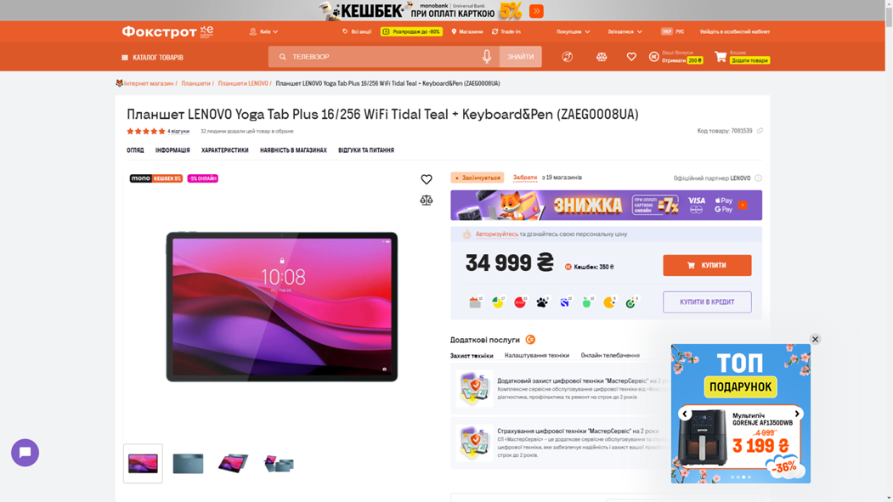

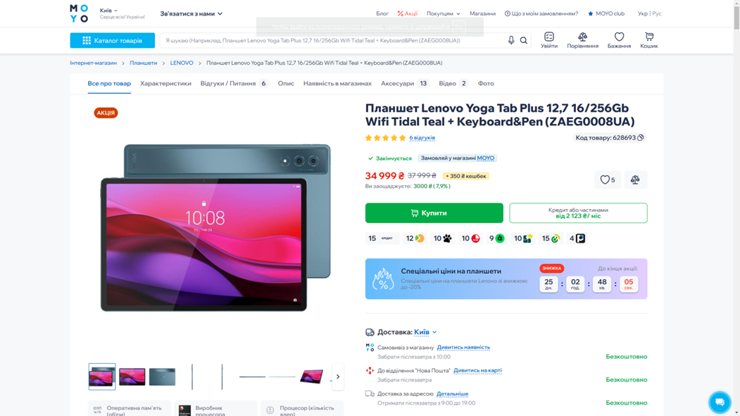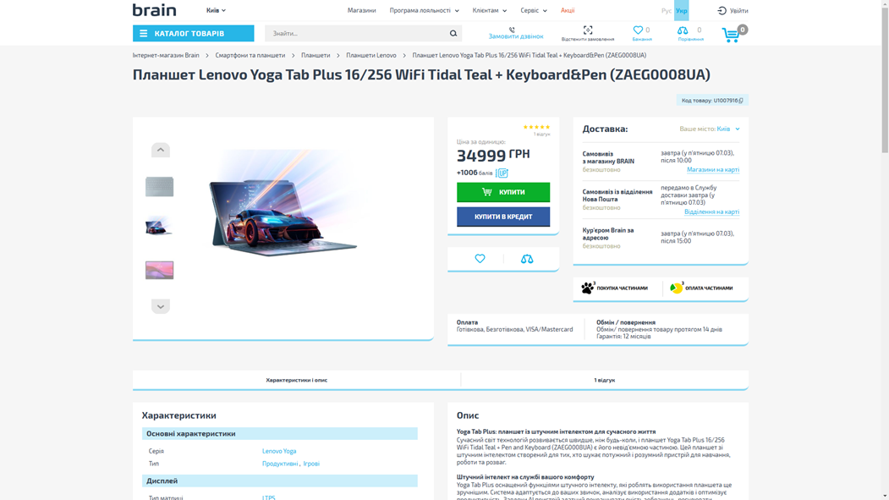

**Уповноважена особа Я.В. Звягінцева**

заступниця завідувачки ХПЧ